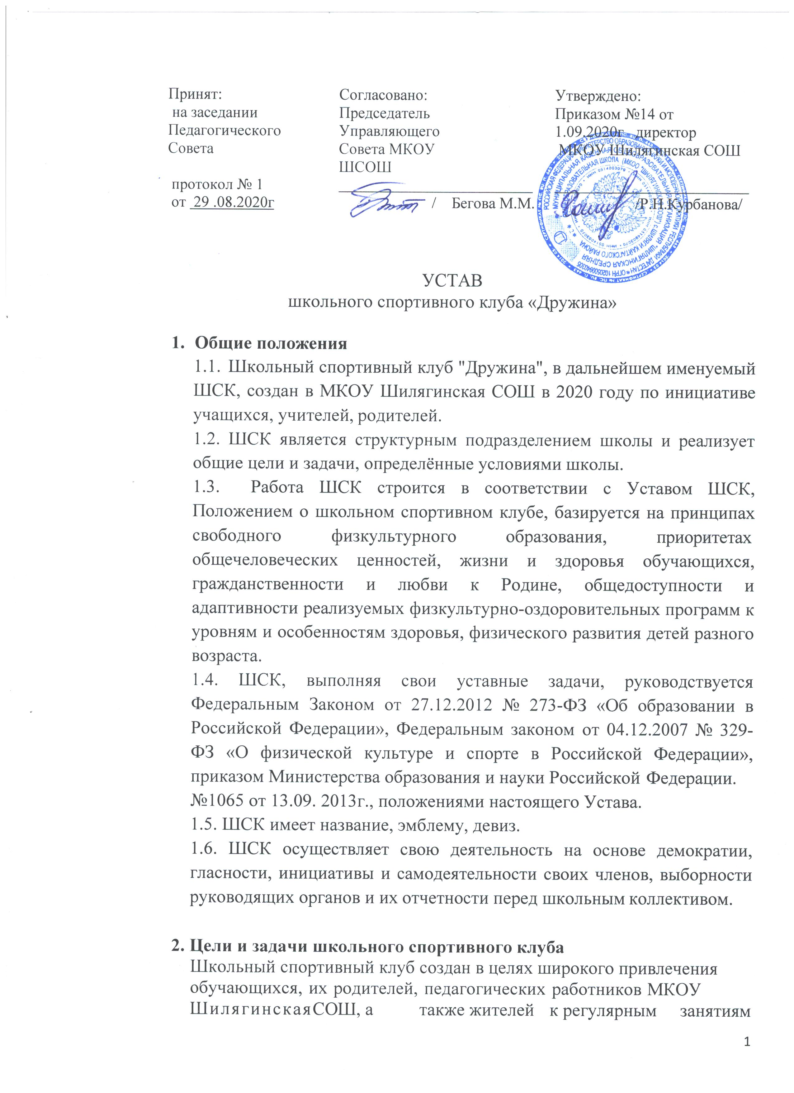

физической культурой и спортом, формирования здорового образа жизни, организации активного отдыха, повышения уровня физического развития детей и взрослых, а также успешной сдачи норм ГТО.

* 1. Основными задачами клуба являются:
* вовлечение обучающихся, родителей в систематические занятия физической культурой и спортом, формирование у них мотивации и устойчивого интереса к укреплению здоровья;
* организация массовой физкультурно-спортивной работы в школе и на селе;
* участие в спортивных соревнованиях различного уровня среди образовательных организаций;
* развитие волонтерского движения по пропаганде здорового образа жизни;
* оказание содействия обучающимся, членам спортивных сборных команд ОУ в создании необходимых условий для эффективной организации образовательного и тренировочного процессов;
* организация спортивно-массовой работы с обучающимися, имеющими отклонения в состоянии здоровья, ограниченные возможности здоровья;
* создание условий для развития различных видов и форм спортивно- оздоровительной деятельности обучающихся;
* профилактика асоциального поведения обучающихся средствами физической культуры и спорта;
* пропаганда и внедрение Комплекса «ГТО» в спортивные мероприятия МКОУ ШСОШ.
  1. В целях реализации основных задач школьный спортивный клуб осуществляет:
* организацию и проведение спортивных, физкультурных и оздоровительных мероприятий в школе и на селе;
* воспитание физических и морально-волевых качеств, укрепление здоровья обучающихся, развитие социальной активности обучающихся и педагогических работников ОУ посредством занятий физической культурой и спортом;
* проведение работы по физической реабилитации обучающихся, имеющих отклонение в состоянии здоровья, ограниченные возможности здоровья, привлечение их к участию и проведению массовых физкультурно-оздоровительных и спортивных мероприятий;
* формирование команд по различным видам спорта и обеспечение их участия в соревнованиях разного уровня;
* пропаганду основных идей физической культуры, спорта, здорового образа жизни;
* поощрение обучающихся, добившихся высоких показателей в физкультурно-спортивной работе;
* информирование обучающихся, родителей, жителей села о проводимых спортивных, физкультурных и оздоровительных мероприятиях.

# Члены клуба, их права и обязанности

* 1. Членами школьного спортивного клуба являются обучающиеся МКОУ ШСОШ , их родители, педагогические и другие работники школы, а также активные жители села, принимающие участие в мероприятиях, проводимых клубом.
  2. Зачисление в клуб проводится по личному заявлению (несовершеннолетние обучающиеся предоставляют на имя руководителя спортивного клуба письменное заявление от родителей (законных представителей)) при наличии медицинской справки, в которой указываются сведения о состоянии здоровья.
  3. Члены клуба имеют право:
* избирать и быть избранным в Совет клуба;
* принимать участие в мероприятиях, проводимых клубом;
* пользоваться спортивным инвентарём, спортивными сооружениями, методическими пособиями;
* получать консультации, вносить предложения по улучшению работы клуба;
* заниматься в группах, секциях, командах клуба;
* обучаться и тренироваться на специально организуемых курсах, семинарах и сборах.
  1. Члены клуба обязаны:
* вести здоровый образ жизни, укреплять своё здоровье, регулярно заниматься физической культурой и спортом, совершенствовать свою физическую подготовку;
* бережно относиться к имуществу и инвентарю;
* показывать пример организованности и дисциплинированности на учебных занятиях, соревнованиях, в быту, принимать участие в физкультурно-спортивных мероприятиях клуба;
* помогать клубу в проведении массовых мероприятий;
* систематически проходить медицинское освидетельствование, соблюдать личную гигиену и требования врачебного контроля;
* иметь собственную тренировочную форму для занятий.

# Руководство школьным спортивным клубом

* 1. Непосредственное руководство деятельностью школьного спортивного клуба осуществляет руководитель клуба, назначаемый на должность директором МКОУ ШСОШ .
  2. Органами самоуправления клуба является общее собрание членов клуба и Совет клуба.
  3. Общее собрание членов клуба созывается в начале учебного года, а также по мере необходимости.
  4. Общим собранием членов клуба избирается Совет клуба из числа лучших обучающихся, спортсменов-активистов, организаторов физической подготовки классов, родителей, педагогических работников.
  5. Решения общего собрания членов клуба принимаются большинством голосов, характер голосования определяется собранием.
  6. Заседания Совета клуба проводятся не реже 1 раза в 2 месяца.
  7. Совет клуба:
* утверждает план учебно-тренировочной работы, план массовых мероприятий;
* обсуждает и информацию о работе комитетов, секций, групп, команд;
* подводит итоги проведения физкультурно-оздоровительных и спортивно-массовых мероприятий;
* рассматривает предложения по совершенствованию деятельности клуба.

# Организация деятельности школьного спортивного клуба

* 1. В целях реализации дополнительных общеобразовательных программ, организации внеучебного времени обучающихся и создания наиболее благоприятного режима для их обучения школьный спортивный клуб осуществляют свою деятельность в течение всего учебного года, включая каникулы, в соответствии с утверждённым расписанием занятий, а также планом проведения массовых спортивных мероприятий.
  2. Утверждение расписания занятий осуществляется по представлению педагогических работников школьного спортивного клуба с учетом пожеланий обучающихся, родителей (законных

представителей) несовершеннолетних обучающихся и возрастных особенностей обучающихся, с учетом состояния их здоровья.

* 1. Утверждение расписания занятий школьного спортивного клуба осуществляется директором ОУ.
  2. Формы организации работы школьного спортивного клуба, методы и средства выбираются спортивным клубом в соответствии со спецификой основных направлений деятельности, а также возрастом обучающихся с учетом состояния их здоровья.
  3. Основными формами работы школьного спортивного клуба являются занятия в секциях, учебных группах и командах, комплектующихся с учетом пола, возраста, уровня физической и спортивно-технической подготовки, а также состояния здоровья обучающихся.
  4. Непосредственное проведение занятий в школьном спортивном клубе осуществляется педагогическим работником.
  5. Школьный спортивный клуб вправе:
* осуществлять планирование, подготовку и проведение массовых спортивных соревнований, спартакиад, учебно-тренировочных сборов, других массовых физкультурно-оздоровительных мероприятий;
* осуществлять иную деятельность, не противоречащую законодательству.

# Основные формы деятельности школьного спортивного клуба

* 1. Организация и проведение спортивных, физкультурных и оздоровительных мероприятий.
  2. Воспитание физических и морально-волевых качеств, укрепление здоровья обучающихся, развитие социальной активности обучающихся

и педагогических работников ОУ посредством занятий физической культурой и спортом.

* 1. Проведение работы по физической реабилитации обучающихся, имеющих отклонение в состоянии здоровья, ограниченные возможности здоровья, привлечение их к участию и проведению массовых физкультурно-оздоровительных и спортивных мероприятий.
  2. Формирование команд по различным видам спорта и обеспечение их участия в соревнованиях разного уровня.
  3. Пропаганда основных идей физической культуры, спорта, здорового образа жизни.
  4. Подготовка учащихся к сдаче норм ГТО.
  5. Поощрение обучающихся, добившихся высоких показателей в физкультурно-спортивной работе.
  6. Информирование обучающихся, родителей, жителей села о проводимых спортивных, физкультурных и оздоровительных мероприятиях.

# Учёт работы и отчётность школьного спортивного клуба

* 1. Учёт работы школьного спортивного клуба ведётся по следующим разделам:
* списочный состав Совета клуба;
* списочный состав занимающихся по секциям, учебным группам, командам;
* списочный состав комитета, организующих мероприятия по основным направлениям деятельности клуба;
* утверждённое директором ОУ расписание занятий;
* Программа деятельности школьного спортивного клуба;
* рабочие программы, разработанные с целью реализации в рамках деятельности школьного спортивного клуба;
* журналы учёта прохождения программного материала и посещаемости занятий;
* план проведения физкультурно-спортивных мероприятий;
* график проведения соревнований различных уровней.
  1. Учёт результативности участия в соревнованиях (с приложением командных грамот и грамот личных результатов (при наличии)) ведёт руководитель клуба.

# Порядок внесения дополнений и изменений в Устав ШСК

* 1. Изменения и дополнения в Устав ШСК вносятся по решению общего собрания участников при согласовании с Управляющим советом школы, рассмотрением на заседании педагогического Совета и утверждением директором школы.
  2. Изменения и дополнения в Уставе ШСК приобретают силу с момента принятия решения о внесении изменений и дополнений в Устав на общем собрании участников ШСК, после согласования с Управляющим советом школы, рассмотрения на заседании педагогического Совета и утверждения директором школы.